关于我校2021年辅导员工作室评审结果的公示

为全面落实立德树人根本任务，进一步加强我校辅导员队伍建设，提高辅导员队伍的专业化、职业化水平，积极为辅导员业务能力和综合素质提升搭建平台，打造学校思想政治工作品牌，学生工作（武装）部（处）下发了《关于开展滨州学院辅导员工作室立项建设的通知》。根据通知要求，经辅导员个人申报，二级学院推荐，共有9个辅导员工作室团队申报校级辅导员工作室，经学生工作（武装）部（处）组织专家评审评议，研究决定拟设立以下辅导员工作室，公示如下：

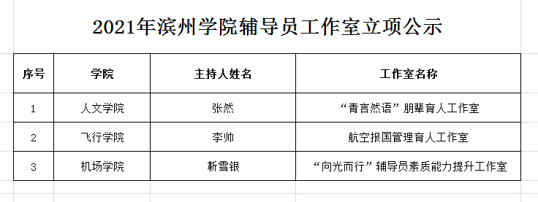

公示时间： 11月9日——11月10日

公示期间如有异议，可在公示期内向学生工作（武装）部（处）反映。

公示联系人：王老师 3190066（88066）

学生工作（武装）部（处）

2021年11月9日